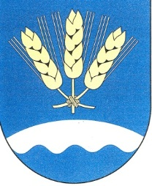
V I R T E L Ä N V I E S T I
N:o 55/ 06.12.2021

Pelkosten sukuseuran tili FI28 8146 9710 0190 26 www.pelkostensukuseura.fi
www.pelkostensukuseura.com

Rauha Pelkonen in memoriam
16.11.1928 - 4.10.2021

Rauha Pelkosen, o.s. Mehtonen, lapsuuskoti oli Kiuruvedellä. Hänen pitkään elämäänsä ehti sisältyä kolme avioliittoa, joista tulivat aiemmat sukunimet Jokelainen ja Jauhiainen.

Kiuruvesi tunnetaan maitotaloudestaan, ja Rauha kouluttautuikin meijerialalle, erikoisalanaan voin valmistus. Siinä työssä tarvittiin voimia, kun piti jaksaa nostella isoja ja painavia voikirnuja. Mutta ennen muuta tarkkuutta ja taitoa, syntyvän voin laatu kun riippui suuresti tekijänsä taidoista. Jos keskittyminen herpaantui, taloudelliset vahingot olivat isot. Rauha koki alan omakseen, viihtyi työssään ja menestyi ammatissaan.

Perhe tuli perustetuksi jo 18-vuotiaana 1946. Liiton päätyttyä 1951 Rauha jäi tyttäriensä Anitan ja Mirjamin yksinhuoltajaksi. Vuonna 1962 Rauha muutti 33-vuotiaana töihin Helsinkiin. Samana vuonna hän solmi avioliiton nuoruudenystävänsä Matti Jauhiaisen kanssa. Helsingistä työpaikka löytyi Suomen uusimmasta ja suurimmasta meijeristä Pitäjänmäeltä. Lapsuudenystävälleen hän oli työpaikasta kertoessaan aprikoinut, että ei olisi uskaltanut tehtävään ryhtyä, jos olisi silloin tiennyt, että edeltäjä oli saanut lähteä liian ison vahingon jälkeen. Onneksi ei tiennyt, sillä Rauha pärjäsi hyvin ja viihtyi talossa hamaan eläkeikään asti.

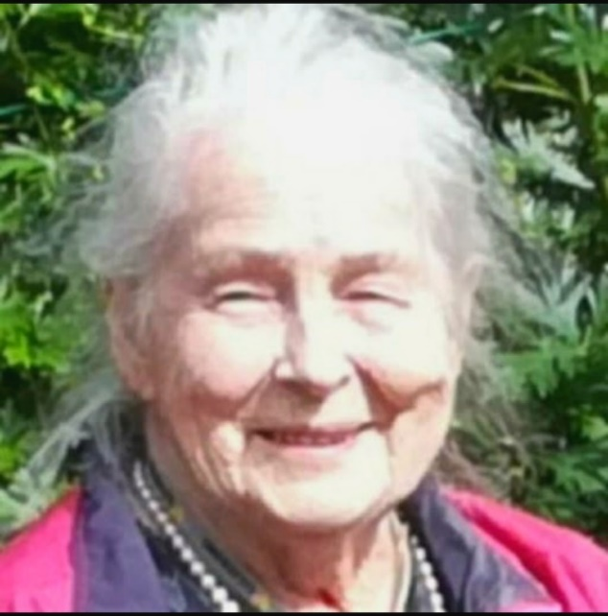
Rauhan kohdalla toteutui, että "etsivä löytää ja kolkuttavalle avataan" , kun työtoveriksi sattui uskovainen ihminen. ”Uskosta tuli mummille elämän tärkein asia”, totesi myös hänen tyttärentyttärensä Mirjam. Tuntemuksiaan ja kiitollisuuttaan Rauha muisteli vielä elämänsä ehtoollakin.

Pitkä avioliitto Matti Jauhiaisen kanssa päättyi Matin kuolemaan 2001. Lesken osan kestettyä viisi vuotta elämä yllätti vielä kerran: 78-vuotias Rauha ja 83-vuotias Pentti-leski löysivät toisensa 2006. Yhteisiä savolais-karjalaisen huumorin sävyttämä vuosia ehti virkeille eläkeläisille kertyä lähes kymmenen.

Pentin kuoltua 2016 Rauha asettui asumaan palveluasuntoon Tuusulan Riihikallioon. Kun häntä kävi siellä tapaamassa, sai ihmetellä ja ihailla yhtä hänen syntymälahjaansa: huikeaa muistia. Pitkän elämän vaiheissa riitti muisteltavaa. Talvisodan ajoilta hän kertoili lapsuuskotiinsa evakkoina saapuneista karjalaisista, joiden kanssa yhteiselo oli ollut sopuisaa ja lämmintä. Ja evakkoperheet nimeltä muistaen!

Pitkään elämään sisältyy väistämättä paljon jäähyväisiä. Rauha joutui hyvästelemään paitsi aviomiehensä myös molemmat tyttärensä, Anitan 2017 ja Mirjamin 2021. Iloa taas toi oman jälkikasvun ja varsinkin Rauhan asioita hoitaneen rakkaan tyttärentyttären "pikku-Mirjamin" ja hänen lastensa varttumisen seuraaminen.

Elämän ehtoossa Rauhalle läheisiksi tulivat virren 301 sanat: "Jeesus, sinun alkamasi usko on ja kilvoitus. Myös on sinun hallussasi matkan päässä vapahdus." Sitä Rauha halusi yhdessä laulaa, turvaten evankeliumin matkasauvaan.

Rauhan elämä päättyi 4.10.2021 korkeassa 92 vuoden iässä. Hänet siunasi läheisimpien läsnä ollessa Tuusulan Paijalan kappelissa 29.10.2021 pastori Urpo Luokkala, jolle Rauha oli tullut tutuksi Riihikallion hartaustilaisuuksista.

Muistamme Rauhan seurallisena, iloa hersyilevänä ja tyytyväisenä ihmisenä, vaikka hänelläkin oli elämä ajoittain ollut vaikeaa. Hän oli löytänyt elämäänsä turvan ja osasi iloita siitä.

Rakasta äiti- ja anoppipuolta muistelivat Pirjo ja Pekka

Hertta Both in memoriam
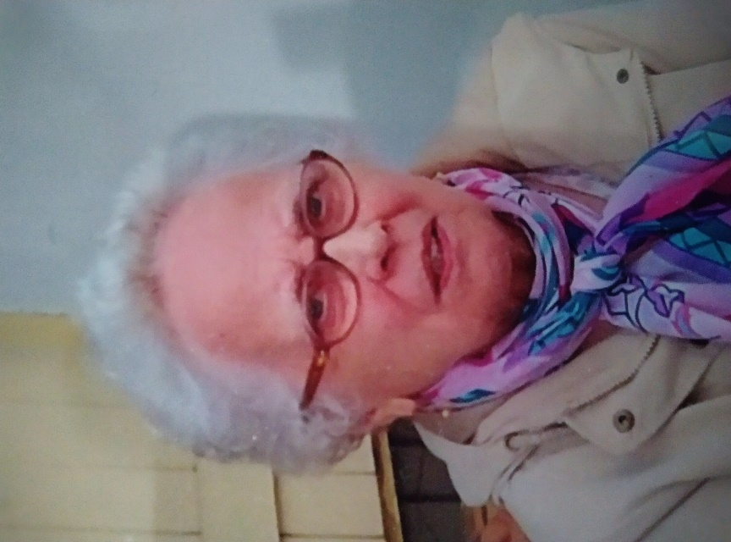
7.5.1940 – 8.8.2021

Hertta Eira Laaksola syntyi Salossa 7.5.1940, jossa hän asui isänsä ja siskonsa kanssa äitinsä kuoltua nuorena. Hertta avioitui alle 20-vuotiaana Eeron Bothin kanssa ja heillä on kaksi tytärtä Taru ja Sirkku.

Aluksi perhe asui Hertan isän talossa, mutta rakennutti omakotitalon samalle tontille.
Hertta toimi perhepäivähoitajana kotonaan ja harrasti kutomista ja neulomista sekä lukemista.
Perhe telttaili ja mökkeili paljon ja yhdessä keräili marjoja ja sieniä metsässä.

Hertta hoiti viimeisinä vuosinaan muistisairasta miestään kunnes tämä siirtyi hoitokotiin. Oma terveys alkoi puolison poisnukkumisen jälkeen heiketä ja kotisairaanhoito kävi avustamassa häntä. Sairaalajakson jälkeen hän ei enää palannut kotiin vaan siirtyi hoitokotiin, jossa vietti muutaman kuukauden heiketen nopeasti. Elokuussa 8.8.2021 hän nukkui pois ja siunaus toimitettiin Halikossa 27.8.2021.
Muisteli Taru Both

Pelkoset maailmalla

Pelkosten suvun muutamasta jäsenestä on otettu DNA-näyte. Tästä esiteltiin päällisin puolin tuloksia edellisessä vuosikokouksessa. Saadussa aineistossa oli myös maailman kartta ja siinä merkittyjä paikkoja, mistä löytyy lähellä olevaa geneettistä perimää. Kun tästä teemasta hallitus keskusteli, niin syntyi ajatus, että olisi mukava tietää, minne kaikkialle Pelkosia on ehtinyt. Sukututkimusta ja edellistä kirjaa tehdessä on tullut vastaan jo valtava määrä paikkakuntia, missä Pelkosia asustaa. Jotkut lähtivät Amerikkaan, toiset taas sotalapsina Ruotsiin.

Mutta maailmalle sitä on lähdetty myöhemminkin. Ja näistä sukuseurallamme on varsin vähän tietoa. Siksi olisimme kiinnostuneita kuulemaan, missä kaikkialla sukumme jäseniä asustaa. Jos siis tiedät sukulaisia, jotka asuvat ulkomailla, niin pyytäisimme ystävällisesti tästä tietoa. Voisitko siis lähettää jollekin sukuseuramme hallituksen jäsenelle tästä tietoa? Hallituksen jäsenten sähköpostiosoitteen löytyvät kirjeen lopusta. Ainakin seuraavat asiat olisivat kiinnostavia:
- kuka, mitä sukuhaaraa
- paikkakunta ja maa
Katsotaan, minkälainen kartta tästä syntyy.

.

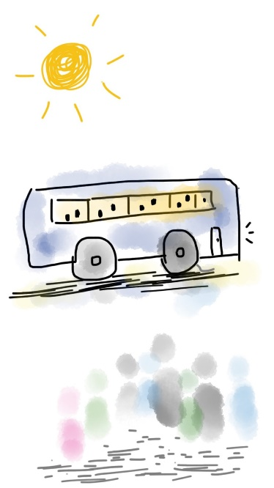
Lähdetään kesäretkelle!

Ajeltaisiinko kesällä evakkomatkalaisten kärrynjäljissä? Toki hyvällä retkibussilla. Ja mukavassa sukulaisporukassa.

Matin ja Taavetin evakkomatkasta on muistiinpanot tallella ja Valtterin, Kertun ja Ainan retkestä heidän omia muisteluksiaan. Eläydytään bussiretkellä heidän - ja samalla vähän koko evakkokansan - kokemuksiin ja vaiheisiin matkallaan turvaan, uusiin oloihin ja elämänympyröihin. Olihan se melkoista seikkailua..

Evakkomatkasta valtaosa taittui Suomen nykyisten rajojen sisäpuolella. Ja näitä vaiheita ja maisemiakin retkellä olisi tarkoitus katsella. Reitin varrelle tosiaan osuu myös "näkemisen arvoisia maisemia", kuten Taavetti merkitsi muistiin - mm. yleisöäänestyksessä Suomen kauneimmaksi äänestetty tie.

Idea tällaisesta yhteisestä bussiretkestä nousi esille viime sukukokouksessa. Sukuseuran hallitus innostui asiasta, ja retkisuunnitelma kehkeytyi alustavasti seuraavan näköiseksi:

Kesäretken etappeja :
      - Imatra / Rautjärvi: (Laikon kohdalta nyky-Suomeen, Rautjärvellä Kollaa-museo)
- Simpele -> Koitsanlahti: (yöpyivät tulilla, väkeä huimasti)
- Parikkala kk: (siirtoväen ruokailu)
- Punkaharju: (vanha Harjutie = erityisen kaunis, sen varrella hot./rav. Kruunupuisto = entinen sotasairaala, ja kun siitä jatketaan 4km, Retretti)
- Savonlinna (kävelivät kaup.lla)
- Rantasalmi
- Joroinen / Koskenhovi (yöpyivät hovin portailla)
- Pieksämäki: (tästä pääsivät junaan Matti ja Taavetti)
- Lievestuore: (tästä pääsivät junaan Aina, Kerttu ja Valtteri)
- Kaavailtuun Kokemäen Pitkäjärven etappiin voitaisiin mennä esim. reittiä Petäjävesi - Keuruu - Virrat - Parkano? Parkano tuli uudeksi kotiseuduksi osalle vanha-Matin sukuhaaraa.

Reitti ja yksityiskohdat tarkentuvat, jos innokkuutta matkalle löytyy. Retken ajankohdaksi olemme miettineet loppukesää, esim. 5.-7.elokuuta, tai seuraava viikonloppu 12.-14.8. Olisitko kiinnostunut? Ja jos kiinnostaa, niin onko sinulla toivetta ajankohdasta? Toiveita otetaan vastaan!

Jäsenmaksu

Nyt on hyvä aika maksaa vuoden 2022 jäsenmaksu. Maksamalla jäsenmaksun, tuet sukuseuramme toimintaa. Sukuseuramme jäsenmaksu on 15 € ja sen voi maksaa Pelkosten sukuseuran tilille FI28 8146 9710 0190 26. Mikäli olet jo sukuseuramme jäsen, voit halutessasi tulla ainaisjäseneksi. Se tapahtuu maksamalla 150 euroa. Tällöin jäsenmaksua ei enää tarvitse maksaa seuraavina vuosina.

Pelkosten sukuseuran hallitus toivottaa jäsenilleen ja ystävilleen hyvää itsenäisyyspäivää, siunattua joulua ja onnellista uutta vuotta 2022!

pj. Heikki Pelkonen  heikki.pelkonen(a)evl.fi  Isomäenkatu 12  15500 Lahti  040 5050282 | vara-pj. Pekka Pelkonen  pekka.pn(a)gmail.com  Kynnysmäentien 10  01860 Perttula  puh 040 9384431 | siht. Tea Pelkonen  tea.pelkonen(a)porvoo.fi  Jokikatu 5 A 20  06100 Porvoo  puh. 040 9122979
Raimo Pelkonen  raimo.pelkonen(a)elisanet.fi  Heinätie 7  00730 Helsinki  puh 040 5032945 | Juho Pelkonen  juho.pelkonen(a)gmail.com  Kuusikuja 14 A  05200 Rajamäki | Marja Ranta-Nilkku  marja.rantanilkku(a)gmail.com  Märsyläntie 54  69100 Kannus
